RK-12-2004-49, př. 1
počet stran: 4
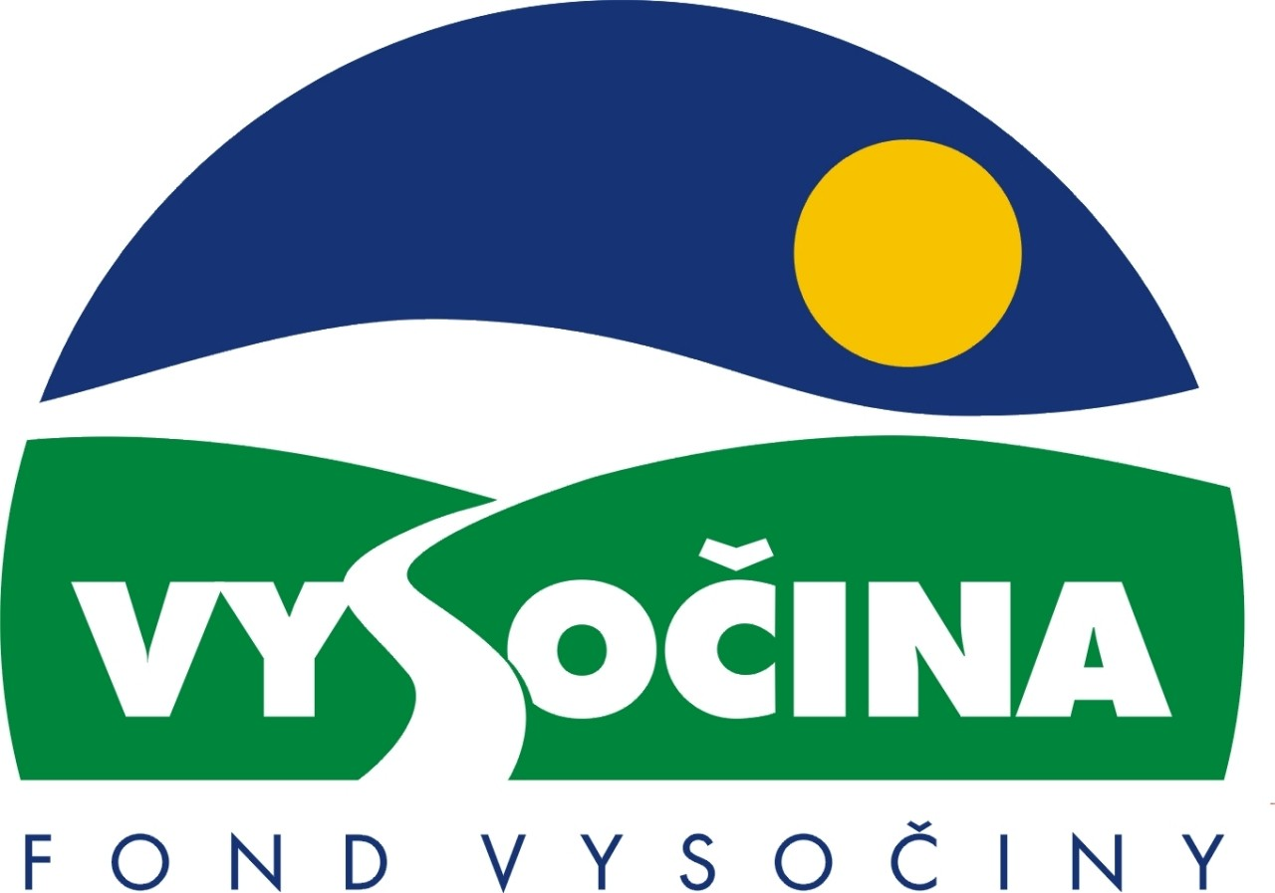

FOND VYSOČINY

Výzva k předkládání projektů
vyhlášená v souladu
se statutem Fondu Vysočiny a Zásadami pro poskytnutí podpory z Fondu Vysočiny

- Název programu:

SPORTOVIŠTĚ 2004
Grantový program na podporu výstavby a údržby sportovních a tělovýchovných zařízení na území kraje Vysočina.

2) Celkový objem finančních prostředků: 3 000 000,-Kč

3) Cíl, dílčí cíl a opatření Programu rozvoje kraje Vysočina

Cíl 2: Zvýšení kvality sociálního prostředí s důrazem na rozvoj lidských zdrojů

Dílčí cíl 2. 4: Podpora rozvoje aktivit volného času s důrazem na stimulaci rozvoje mezinárodní kulturní spolupráce

Opatření 2. 4. 1: Podpora rozvoje aktivit volného času s důrazem na vytváření a obnovu zařízení pro volný čas a formování občanské společnosti

4) Cíl programu:

Výstavba a údržba zařízení pro sportovní a tělovýchovné aktivity, směřující ke zlepšení podmínek pro sportovní vyžití obyvatel regionu.

5) Popis a rozsah programu:

Účelem poskytovaných finančních prostředků je zajistit spolufinancování při výstavbě a údržbě sportovních a tělovýchovných zařízení, které využívají občané regionu a tak přispět ke zlepšení podmínek pro sportovní vyžití nejširší veřejnosti z řad občanů našeho kraje.

6) Příjemci podpory:
- NNO působící v oblasti sportu a tělesné výchovy založené podle zákona 83/1990 Sb., o sdružování
- NNO působící v oblasti sportu a tělesné výchovy založené podle zákona 248/1995 Sb., o obecně prospěšných společnostech
- Města a obce
- Školy a školská zařízení

7) Lokalizace projektů:
Kraj Vysočina

8) Přijatelné a nepřijatelné výdaje:
- Vynaložené výdaje (náklady) musí být nezbytné pro uskutečnění projektu a musí odpovídat zásadám zdravého finančního řízení, zvláště efektivnosti a hospodárnosti
- Výdaje (náklady) musí být prokazatelně vynaloženy během provádění projektu, zaneseny v účetnictví žadatele a musí být doloženy prvotními doklady.
- V rámci projektu mohou být financovány pouze tyto náklady: služby, dohody o provedení práce a materiál
- Mezi nepřijatelné výdaje (náklady) patří: mzdové a cestovní náklady pracovníků žadatele, pohoštění, kancelářská a výpočetní technika.

9) Kritéria pro posuzování projektů:
Základní kritéria:
- soulad projektu s Programem rozvoje kraje, popř. s dalšími rozvojovými plány a programy
- soulad projektu s vyhlášeným grantovým programem
- soulad projektu s obecně platnými právními předpisy
- připravenost a realizovatelnost projektu
- prokazatelné využití poskytnutých prostředků ve prospěch rozvoje kraje Vysočina
- reálný a průhledný rozpočet nákladů
- důvěryhodnost předkladatele a jeho schopnost projekt spolufinancovat a realizovat
Specifická kritéria:
- aktivita žadatele při realizaci výstavby a údržby
- využitelnost sportoviště pro organizovaný a rekreační sport
- spoluúčast dalších subjektů doložená potvrzením (může být i nefinanční povahy)

10) Minimální a maximální výše příspěvku:
Minimální výše finančních prostředků poskytnutých na jeden projekt je 5 000,- Kč, maximální výše příspěvku je 150 000,- Kč.
V rámci jednoho kola grantového programu může žadatel získat podporu pouze jednoho projektu.

11) Minimální podíl příjemce podpory:
50 % celkových nákladů projektu.

12) Časový harmonogram realizace projektu:
Finanční dotace musí být čerpána na průběh projektu od data podpisu smlouvy o poskytnutí podpory do 31. 12. 2004

13) Platební podmínky:
- Finanční příspěvek bude poskytnut na základě smlouvy o poskytnutí podpory, v níž budou stanoveny podmínky čerpání finančních prostředků, termíny uvolňování finančních prostředků v návaznosti na rozpracovanost projektu, způsob a termín závěrečného vyúčtování, sankce za nedodržení parametrů projektu a za neoprávněné využití finančních prostředků.
- Pokud nebude bez závažného důvodu podepsána smlouva žadatelem do 30 dnů od jejího obdržení, ztrácí žadatel automaticky nárok na poskytnutí finančního příspěvku.
- Finanční příspěvek nemůže být v průběhu realizace převeden na jiný subjekt.
- Souběh podpory z Fondu Vysočiny s dotacemi z dotačních titulů státního rozpočtu nebo jiných fondů se nevylučuje.
- Souběh podpory z několika grantových programů Fondu Vysočiny na realizaci jednoho projektu není možný.

14) Termíny a podmínky podání projektů:
Žadatelé o podporu projektů musí předložit kompletně vyplněnou Žádost o poskytnutí podpory na předepsaném formuláři.

Povinné přílohy:
  - Stanovisko příslušného stavebního úřadu pokud je na základě charakteru prací třeba (stavební povolení, ohlášení stavby).
  - NNO doloží žádost neověřenou kopií dokladu o právní subjektivitě (zřizovací listina, statut sdružení apod.).
  - Doložení vlastnického vztahu k dotčené nemovitosti (neověřená kopie nájemní smlouvy – nájem min. na dobu 10 let, výpis z listu vlastnictví apod.).
  - Není-li žadatel vlastníkem nemovitosti, doloží souhlas majitele s předloženým projektem.

Formulář žádosti je umístěn na internetové adrese www.fondvysociny.cz, případně www.kr-vysocina.cz a je k vyzvednutí na adrese: Krajský úřad kraje Vysočina, odbor školství, mládeže a sportu, oddělení mládeže a sportu, Tolstého 15, 586 01 Jihlava.
Na stejné webové stránce najdete Statut Fondu Vysočiny a Zásady pro poskytování podpory z Fondu Vysočiny, kde se dočtete kompletní informace k podmínkám poskytnutí podpory.

Žádosti zpracované v jednom vyhotovení včetně příloh v nerozebíratelném provedení (kroužková, spirálová, tepelná vazba, rychlovazače apod.) se přijímají osobně prostřednictvím podatelny Krajského úřadu kraje Vysočina, Žižkova 57, 587 33 Jihlava nebo poštou v termínu do 21. 5. 2004 (rozhodující je datum poštovního razítka).

Žádosti budou předloženy v zalepené obálce označené: Fond Vysočiny, Grantový program Sportoviště 2004. Neotvírat!

15) Odpovědnost za realizaci podpory:
Garantem programu je odbor školství, mládeže a sportu, Krajský úřad kraje Vysočina, Žižkova 57, 587 33 Jihlava.
Průběžné informace ke zpracování projektů bude poskytovat – odbor školství, mládeže a sportu, oddělení mládeže a sportu, tel. 564 602 840, pan Ing. Vilibald Prokop, e-mail: prokop.v@kr-vysocina.cz
Jednotlivé projekty budou posouzeny garantem a dále řídícím výborem grantového programu, který po ukončení procesu hodnocení rozhodne o přiznání podpory konkrétním žadatelům.
V případě přiznání podpory může řídící výbor schválit nižší částku, než je požadována. V takovém případě může žadatel stejným poměrem snížit celkové náklady na projekt.
S výsledkem tohoto procesu budou žadatelé seznámeni písemně do 18. 6. 2004.
Podpora z Fondu Vysočiny nepředstavuje nárokový příspěvek, nejde ani o správní řízení a tudíž proti rozhodnutí řídícího výboru není odvolání.

Žádost, která nesplňuje všechny formální náležitosti nebo bude zaslána po termínu, bude řídícím výborem z hodnocení vyřazena.

Žadatelé nebudou vyzýváni k doplnění chybějících údajů.
Dokládání chybějících náležitostí po uzávěrce programu není možné.

